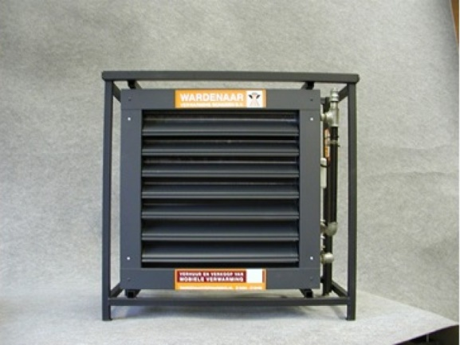



# Warmwater heater 30 kW

Vermogen: 30,1 kW

Luchtverplaatsing: 3.244 max. m³/u.

Worp: 19 mtr.

Geluidsniveau: 52 dB(A)

Voltage/frequentie: 230/50 V/Hz

Stroom: 1,7A

Waterzijdig drukverlies kPa: 6

Afmetingen (incl. frame) L x B x H: 75 x 45 x 75 cm

Gewicht (vol): 40 kg

Aansluitsnoer/stekker: 1,5 mtr.